Анализ работы МО воспитателей за 2022 – 2023 учебный год.

Методическое объединение в 2022 – 2023 году работало над темой:
«Формирование единого воспитательного пространства школьников как платформы для повышения культурного уровня учащихся в социуме, повышения информационной культуры и медиакомпетентности в соответствии с ФГОС».
Цель работы МО воспитателей: совершенствование форм и методов воспитательной работы педагогов для наиболее эффективных способов организации деятельности по формированию у учащихся общей культуры личности, повышения культурного уровня учащихся, информационной культуры и медиакомпетентности.
Задачи:

1.Повышение культурного уровня школьников через воспитание культуры общения, культуры быта и общей культуры личности.

2. Воспитание навыков информационной безопасности учащихся в сети Интернет, коммуникативной культуры в социальных сетях, через активные формы организации воспитательного процесса.

3.Формирование общечеловеческих норм морали, воспитание уважения к законам, нормам коллективной жизни, через использования в работе частично - поисковых, проблемных методов воспитания.

4.Разработка дополнительных образовательных воспитательных программ и их рецензирование.

5.Активизация волонтерского движения «Мир добра» в школе, формирование
позитивных установок обучающихся на добровольческую волонтерскую деятельность.

6.Продолжить сотрудничество с межведомственными организациями:
- по профилактике правонарушений, соблюдению правил дорожного движения, правил пожарной безопасности, соблюдения правил личной безопасности (на объектах ж/д транспорта);
- по повышению культурного уровня учащихся (театр, выставочный зал, библиотека, музей, благотворительный фонд «Лисенок» и т.д.).
Реализовали цели и задачи:
- координацию деятельности и взаимодействия всех звеньев воспитательной системы: базового и дополнительного образования, школы и социума; школы и семьи; создание социально-организационных, психолого-педагогических условий, обеспечивающих комфортное проживание каждого ребенка вплоть до окончания школы;
-создание благоприятных условий и возможностей для полноценного развития личности, для охраны здоровья и жизни учащихся;
- освоение и использование в практической деятельности новых педагогических технологий и методик в воспитательной работы;
- создание условий проявления и мотивации творческой активности воспитанников в различных сферах социально значимой деятельности.
В течение учебного года работа методического объединения воспитателей проводилась в соответствии с планом работы на текущий год.
На заседаниях методического объединения воспитателей были заслушаны доклады:
1. Доклад «Методы коррекционной работы по развитию положительных качеств личности», воспитатель 2 класса Бондарева Л.Н.
2. Презентация «Игровые технологии коррекции поведения детей», воспитатель 4 класса Окулова О.В.
3. Доклад «Формирование активной жизненной позиции у детей с ОВЗ, через использование различных форм и методов обучения и воспитания», воспитатель 6 класса Дмитриенко О.С.
4. Сообщение «Формирование и воспитание культуры речи у учащихся с ОВЗ старших классов», воспитатель 8 класса Кошевая Л.Г.
5. Сообщение «Применение дополнительной образовательной воспитательной программы в работе с детьми с ОВЗ, как средство успешной адаптации учащихся 5 класса», воспитатель 5 класса Дмитриенко О.С.
6. Доклад «Формирование навыков культурного поведения учащихся в повседневной жизни и опыт нравственных взаимоотношений в коллективе», воспитатель 3 Зейлингер О.Н.
7. Доклад «Влияние мелкой моторике», воспитатель 1 класса Сироткина Н.Н.
8. Сообщение «Воспитание нравственно-патриотических чувств у школьников в образовательном учреждении через ознакомление с историей культурой родного края при взаимодействии с родителями», воспитатель 9 класса Калиневич А.С.
9. Круглый стол «Современная работа педагога и семьи по воспитанию духовно-нравственных качеств личности у школьников коррекционной школы», соц. Педагог Долгова Т.С.
10. Доклад «Применение метода моделирования проблемных ситуаций в процессе социальной адаптации на примере формирования культуры поведения воспитанников с УО», воспитатель 8 класса Крячко Е.В.
11. Сообщение «Формирование нравственно-патриотических качеств личности , как одной из составляющих в воспитании и социальном развитии школьников с нарушением интеллекта», воспитатель 7 класса Брюховецкая М.А.
12. Сообщение «Формирование речевого этикета у учащихся старших классов специальной (коррекционной) школы VIII вида», воспитатель 10 класса Савченко М.А.
- Повышение культурного уровня школьников через воспитание культуры общения, культуры быта и общей культуры личности.
Анализ воспитательной работы показывает, что проделанная работа способствует интеллектуальному, нравственному и физическому развитию детей, созданию условий для развития индивидуальных и творческих способностей.
В процессе педагогической деятельности отслеживается эффективность воспитательного процесса по параметрам:
- уровень воспитанности и культуры быта;
- уровень познавательных интересов (данные оформляются графически за год);
- уровень физического, познавательно-речевого, социально-личностного, художественно-эстетического развития группы.

На протяжении всего учебного года проводилась работа педагогов:

- Линейка для наших первоклассников и будущих выпускников.
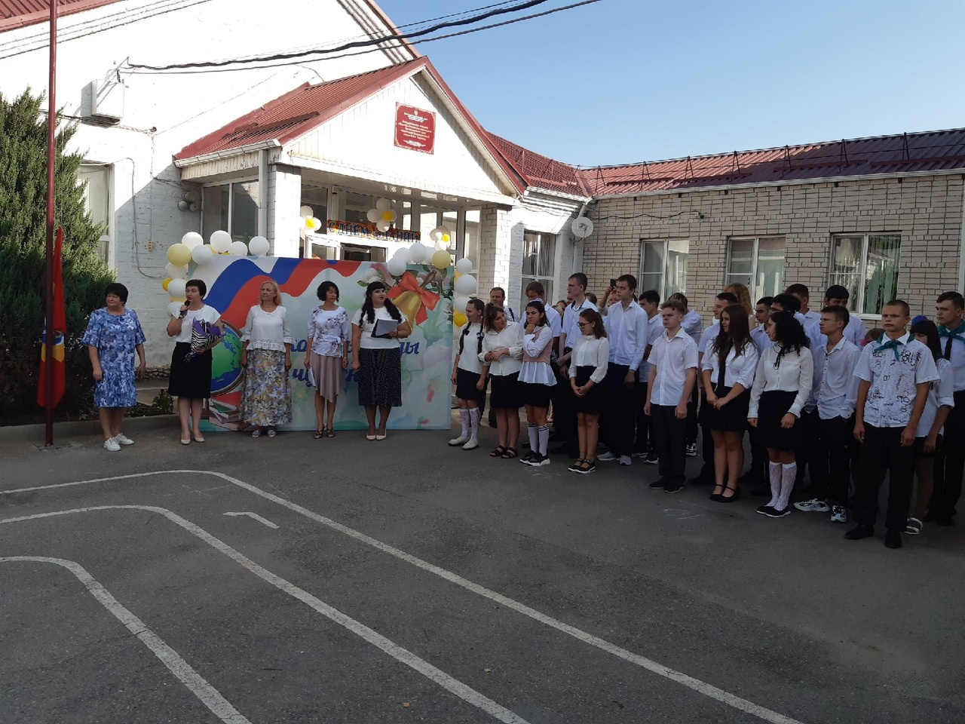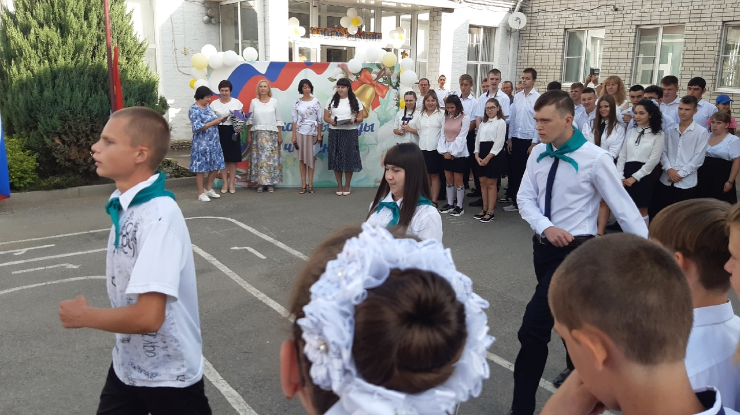
- 02.09.2022 г. прошла плановая тренировочная эвакуация сотрудников и учащихся в случаи возникновения опасности террористического акта.
- 02.09.2022 г. в школе прошла линейка. Подготовленная Советом старшеклассников, посвященная Памяти жертв заложников школы №1 в г. Беслан.
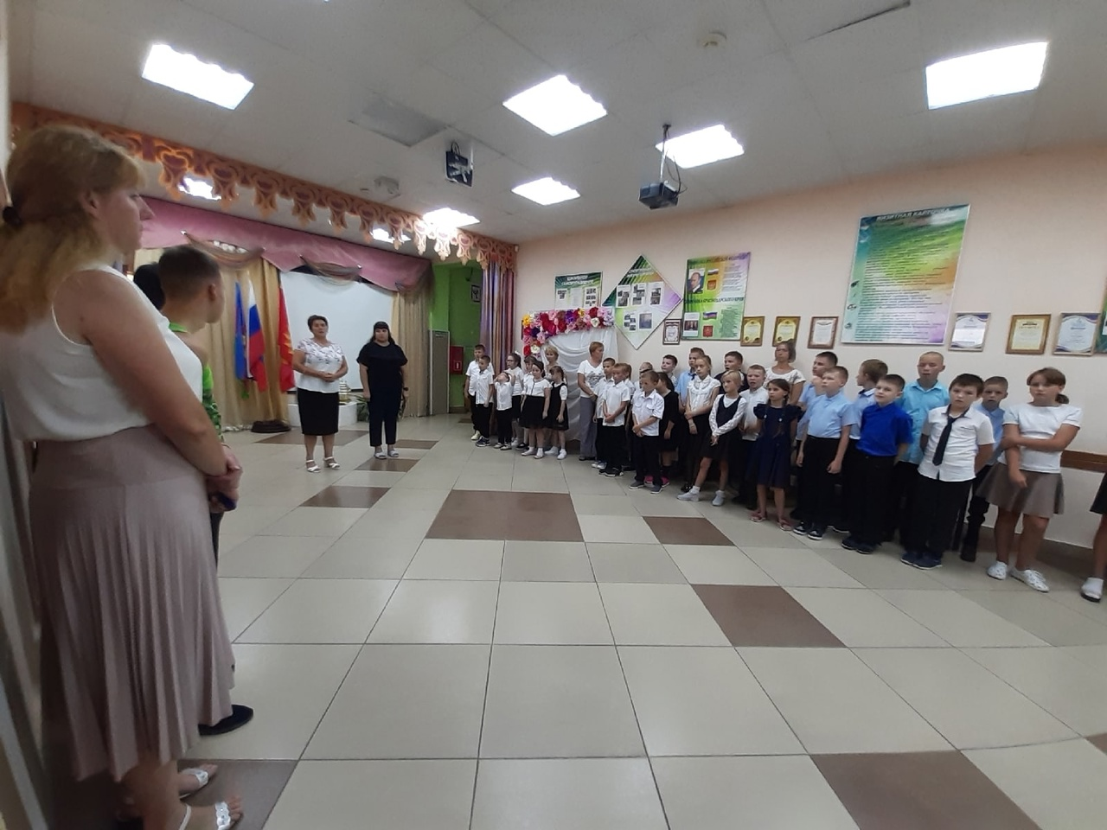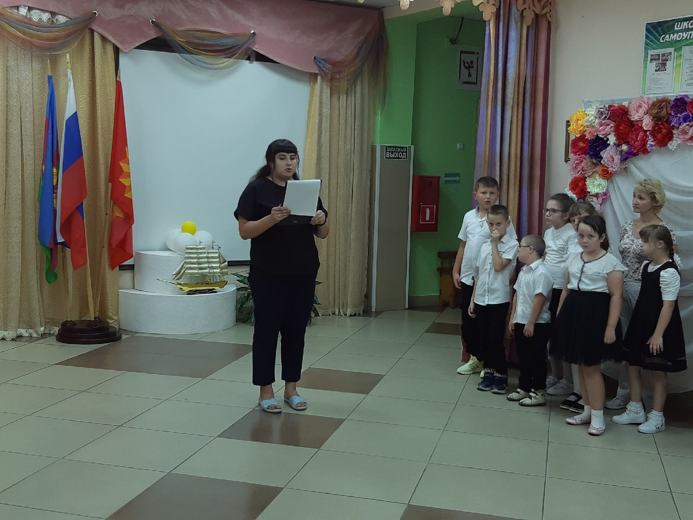
- Во всех классах прошли клубные часы так же библиотекарь им.А.П.Чехова провела беседу для 5-6 классов, посвященные дню солидарности в борьбе с терроризмом .
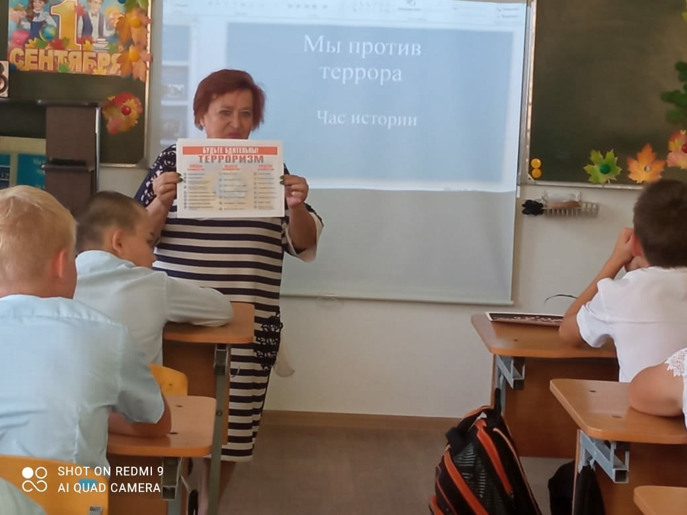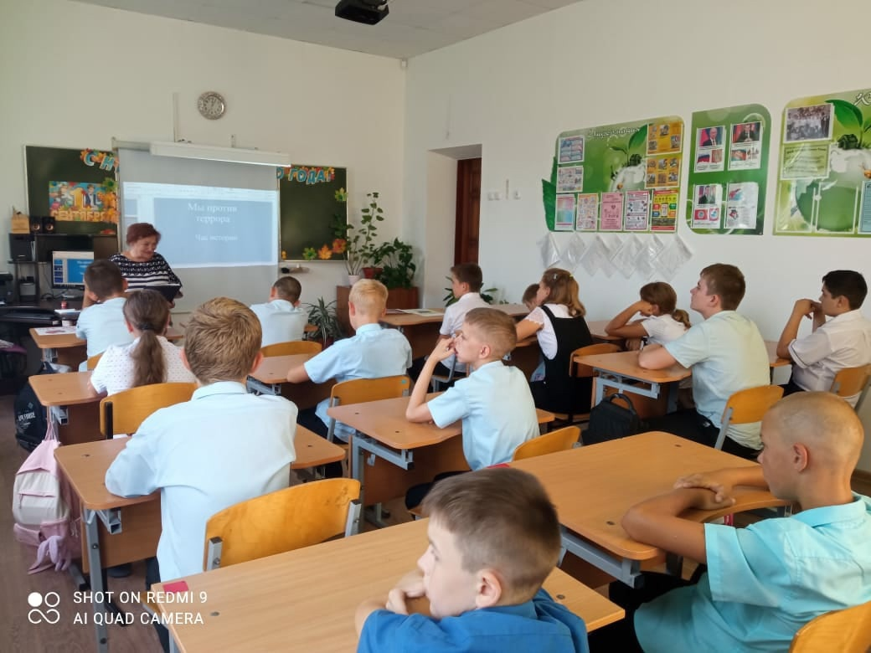

5) Профилактическая беседа инспектора ОПДН ОМВД Вараксина В.А.по Лабинско му району по выполнению Закона 1539 КЗ, профилактике бродяжничества, самовольных уходов, безнадзорности.
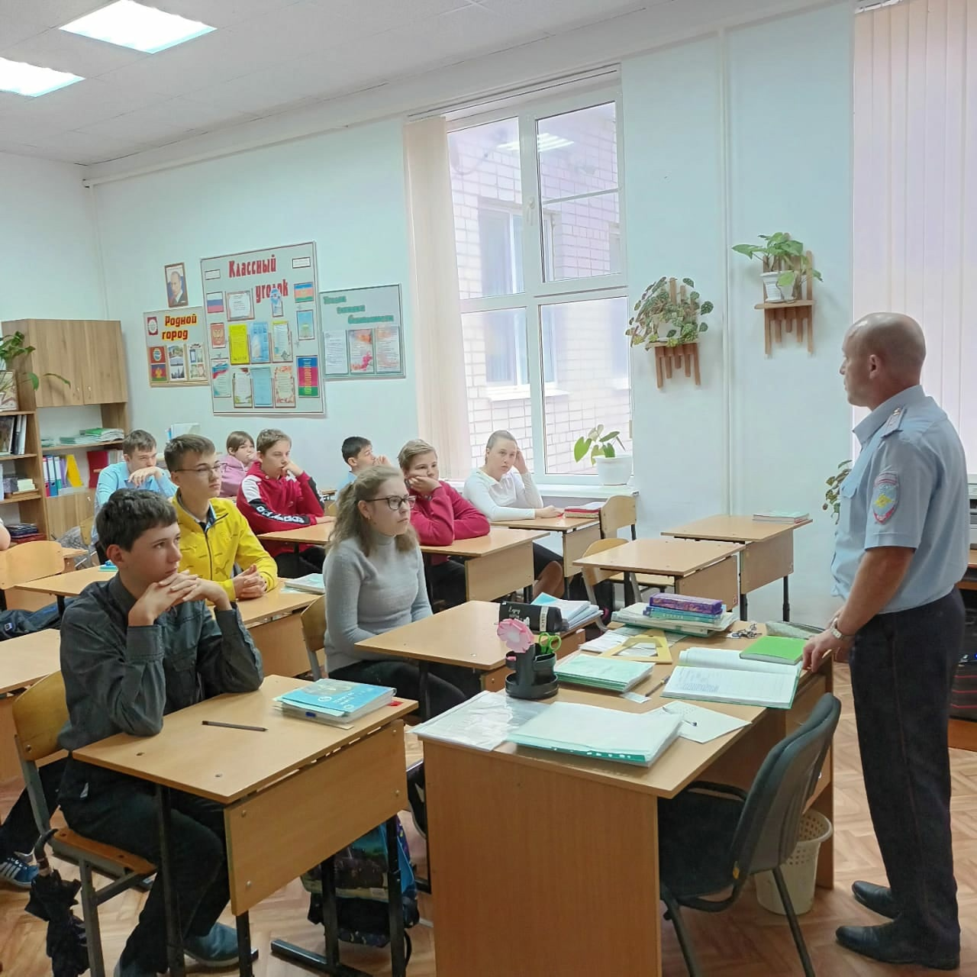
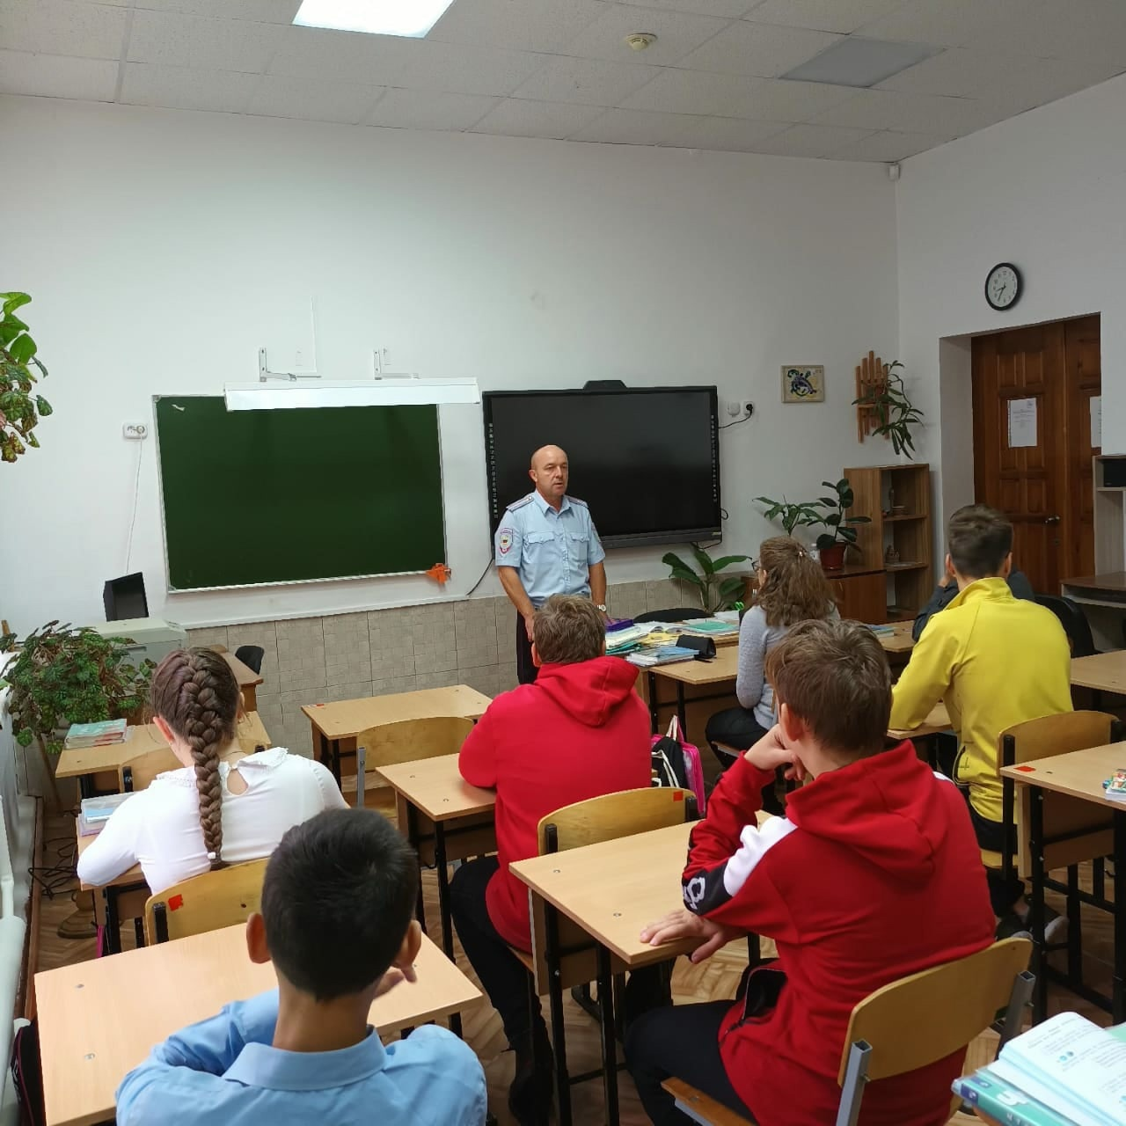

6)В школе проводились клубные часы, посвященные Международному Дню пожилого человека, который отмечается 1 октября.
7)Для учащихся старших классов были организованы экскурсии в выставочный зал г. Лабинска.
8)Проходили выставки творческих работ учащихся и педагогов.
9) На протяжении года проходили тематические выставки плакатов.
10)В школе проходили общешкольные мероприятия: «Как на Кубани, жить хорошо», День учителя, День матери, День инвалидов, Новый год, 23 февраля, Широкая Масленица, 8 марта, День птиц, День Победы, Последний звонок, Выпускной.
11)В течение 2022-2023 учебного года велась работа, направленная на предупреждение употребления наркотических веществ (снюс, электронные сигареты) и формирования навыков ЗОЖ.
12)Прошло мероприятие, посвященное Дню Матери в начальных классах «За все тебя благодарю» с приглашением сотрудника ККСБ им. А.П. Чехова библиотекаря Усачевой Н.Б..
13)В рамках военно-патриотического воспитания прошли экскурсии в музей истории и краеведения.
14)В рамках привития духовно-нравственных качеств личности учащиеся побывали в городском музее истории и краеведения, где прошло мероприятие «Масленица». На мероприятии детям рассказали о традициях и обычаях русского народа.
15)Инспектор ОПДН ОМВД России по Лабинскому району Вараксин Виктор Анатольевич проводил в течение года профилактические беседы со старшеклассниками на тему «Административная и уголовная ответственность», АУЕ, ПДД, «Влияние никотино- и алкоголе содержащей продукции, ПАВ, СНЮС, ВЭЙП на организм подростка», Уголовная и административная ответственность за правонарушения», «Закон №1539-КЗ» и др.
16)В школе также на протяжении всего учебного года проводились различные мастер-классы председателем благотворительного фонда «Лисенок» Приваловой Н.А. и волонтерами, посвященные следующим мероприятиям: День Учителя, Новый год, День Защитника Отечества, 8 марта, День Победы. После каждого мастер- класса детям были вручены памятные подарки.
17)Библиотечный час «В стране веселого детства» с приглашением сотрудника ККСБ им. А.П. Чехова библиотекаря Усачевой Н.Б.
18) Воспитатели Журавлева А.А., Дмитриенко О.С., Савченко М.А., Зейлингер О.Н., Сироткина Н.Н. 21 марта 2023 года подготовили доклады и поделились опытом работы с детьми РАС на круглом столе на тему: «Актуальные проблемы реализации обучения детей с расстройствами аутистического спектра в условиях современной образовательной среды».
19) Учащиеся и педагоги школы приняли участие в краевом конкурсе музыкального творчества среди государственных общеобразовательных специальных (коррекционных) организаций Краснодарского края «Планета талантов».
На протяжении всего 2022-2023 учебного года педагоги совместно с учащимися принимали активное участие во Всероссийских, краевых, муниципальных конкурсах различной тематики, также велась работа на педагогических сайтах в сети Интернет, педагоги транслировали свое педагогическое мастерство.
1. Участие в Краевом конкурсе «Моя Кубань-мой дом родной», работа: картина из природного материала «Щедрость казачьего края», ученица 3 класса Назарова Елизавета награждена грамотой за 1 место, руководитель Зейлингер О.Н.
2. Участие в Краевом конкурсе «Алые паруса», работа «Живая шляпа», ученица Назарова Елизавета , руководитель Зейлингер О.Н.
3. Участие в Краевом конкурсе «Искусство для тебя», работа «Любит его солнышко! Зовут его –подсолнушком!» руководитель Зейлингер О.Н.
4. Участие в Муниципальном творческом «Кубанский край – край дружбы народов», реферат на тему: «Они славили Кубань», ученик 5 класса Козлов Роман награждена Грамотой 1 место, руководитель Журавлева А.А.
5. Участие в Краевом конкурсе «Моя Кубань-мой дом родной», работа «Я в глубь веков с волнением гляжу», ученик 10 класса Лембриков Владимир награжден грамотой за 1 место, руководитель Журавлева А.А.
6. Участие в Краевом конкурсе с детьми состоящем на учете «Здравствуй мама», учащийся 5 класса Чариков Владислав награжден грамотой за I место, руководитель Журавлева А.А.
7.Участие в Краевом конкурсе муниципального этапа и ДПТ среди учреждений «Моя Кубань – мой дом родной!», название материала «Кубанское подворье» ученик 6 класс Вакулин Максим награжден грамотой 1 место, педагог Дмитриенко О.С.
8. Участие в Краевом конкурсе «Безопасный труд глазами детей», работа «Дорожник», педагог Дмитриенко О.С.
9.Участие в краевом Кубанском конкурсе декоративно-прикладного творчества работа «Ангел-хранитель» выполнил ученик 10 класса Колтаков Сергей, ученик 10 класса Ржевский Валентин выполнил рисунок «Электрик», руководитель Савченко М.А.
11.Участие в Краевом конкурсе по охране труда «Безопасный труд глазами детей» работа «Строитель», выполнила ученица 7 класса Веревкина Полина награждена Грамотой – 1 место руководитель Брюховецкая М.А.
12. Участие в Краевом конкурсе «Красота красок» работа «Осеняя фантазия» ученик 7 класса Конищев Николай, диплом лауреата 2 степени, руководитель Брюховецкая М.А.
В течение 2022-2023 учебного года велась работа по духовно-нравственному воспитанию. Результатом духовно-нравственного воспитания является появление и утверждение в личности определенного набора духовно-нравственных качеств. И чем прочнее сформированы эти качества, чем меньше отклонений от принятых в обществе моральных устоев будет наблюдаться у личности, тем выше оценка его нравственности со стороны окружающих. Формирование духовно-нравственных качеств – процесс сложный, противоречивый и длительный. Он продолжается практически всю жизнь. Однако наиболее активно духовно-нравственные качества и чувства человека, отношение к миру и людям и мотивы поведения формируются в школьные годы.
Исходя из выше сказанного, можно сделать вывод, что работа в данном направлении велась на должном профессиональном уровне. В профилактических целях целесообразнее будет продолжить профилактическую межведомственную работу с сопредельными ведомствами на следующий 2023-2024 учебный год.
- Воспитание навыков информационной безопасности учащихся в сети Интернет, коммуникативной культуры в социальных сетях, через активные формы организации воспитательного процесса.
На протяжение учебного года велась работа в сети интернет. Появились социальные сети : «Одноклассники», «Вконтакте», «Телеграмм».
В сети интернет в «Вконтакте» получили официально госорганизация. Каждый день туда выкладываются различная информация , проводятся клубные часы по формированию общения в сети , безопасности , а так же мошенничество в Интернете с проведением инструктажа по ТБ.
Некоторые педагоги принимали участие во Всероссийских онлайн конкурсах:
- Участие во Всероссийском конкурсе творческих рисунков «Листопад», сайт «Мир педагога». Диплом победителя Лауреата I степени, ученица 1 класса Литинская Ирина, педагог Сироткина Н.Н.
- Участие во Всероссийском конкурсе творческих поделок из природных материалов «Мухомор», сайт «Мир педагога». Диплом победителя Лауреата I степени, ученица 1 класса Литинская Ирина, педагог Сироткина Н.Н.
Исходя из выше сказанного, можно отметить, что педагогами школы велась воспитательная работа на достойном профессиональном уровне. Для повышения своего педагогического мастерства, педагогам следует продолжить принимать активное участие в различных онлайн конкурсах в следующем 2023-2024 учебном году.
3. Формирование общечеловеческих норм морали, воспитание уважения к законам, нормам коллективной жизни, через использования в работе частично - поисковых, проблемных методов воспитания.
В 2022-2023 учебном году воспитатели использовали эффективные приемы:
· Просьба о помощи - для того чтобы расположить к себе ребенка и установить доверительный контакт, нужно обращаться к нему за советом, рассказывая о своих проблемах;
· Добрый поступок - в процессе работы с подростком ему предлагается оказать помощь нуждающимся. Важно при этом оценить положительно этот поступок, не возводя его в ранг «героического поведения».
· Мой идеал - в процессе беседы выясняются идеалы воспитанника, и делается попытка оценить идеал, выявив его положительные нравственные качества.
· Распределение ролей - четкое распределение функций и ролей воспитанников в соответствии с уровнем владения теми знаниями, умениями и навыками, которые требуются для выполнения определенного задания
· Обмен ролями - учащиеся обмениваются ролями (или функциями), которые получили при выполнении заданий.
Среди множества педагогических приемов большое место занимали: юмор, личный пример учителя, изменение обстановки и т.п. Приемов может быть бесконечное множество. Каждая ситуация рождает новые приемы. Разным ученикам необходимы разные приемы воспитания.
4. Разработка дополнительных образовательных воспитательных программ и их рецензирование.
Согласно требованиям ФГОС обучающихся с ОВЗ, внеурочная деятельность является неотъемлемой частью образовательного процесса, через которую возможно решение задач воспитания и социализации школьников.
В 2022-2023 учебном году воспитателем Журавлевой А.А. разработана и реализована рабочая программа внеурочной деятельности для 5 класса на основе Примерной адаптированной основной общеобразовательной программы образования обучающихся с УО (интеллектуальными нарушениями) по направлениям: формирование культуры здорового и безопасного образа жизни, кубановедение, основы духовно-нравственной культуры народов России, основы религиозной культуры и светской этики.
Воспитателем Дмитриенко О.С. разработана и реализована рабочая программа внеурочной деятельности для 6 класса на основе Примерной адаптированной основной общеобразовательной программы образования обучающихся с УО (интеллектуальными нарушениями) по направлениям: формирование культуры здорового и безопасного образа жизни, кубановедение, основы духовно-нравственной культуры народов России, основы религиозной культуры и светской этики.
Воспитателем Брюховецкая М.А. разработана и реализована рабочая программа внеурочной деятельности для 6 класса на основе Примерной адаптированной основной общеобразовательной программы образования обучающихся с УО (интеллектуальными нарушениями) по направлениям: формирование культуры здорового и безопасного образа жизни, кубановедение, основы духовно-нравственной культуры народов России, основы религиозной культуры и светской этики.
С целью создания воспитательно - образовательной среды, обеспечивающей наиболее благоприятные условия для развития индивидуальных способностей обучающихся, удовлетворения их актуальных и перспективных культурно-образовательных и жизненных потребностей, успешного социального становления, воспитателями школы разработаны воспитательные программы дополнительного образования по духовно - нравственному, нравственно - патриотическому, экологическому воспитанию учащихся и формированию навыков безопасного и здорового образа жизни. Некоторые из них рецензированы:

-дополнительная образовательная программа по здоровьюсберегаюшим технологиям «Азбука здоровья» для учащихся 5 - 7 классов, Журавлева А.А.; Рецензент: Бороздина Т.А. к. культурологии, директор ЧОУО ДПО «НЦСО», 03.08.2022 г.

- целевая дополнительная образовательная программа «Я познаю мир» для учащихся 1-4 классов, Зейлингер О.Н. Рецензент: д.к.коррекционной педагогики и специальной психологии, ГБОУ ИРО Краснодарского края.
-целевая дополнительная образовательная программа по духовно - нравственному воспитанию «Живу Россией» для учащихся 7-9 классов, Брюховецкая М.А.;
Новым педагогам Сироткина Наталья Николаевна, Мурашева-Стадникова Елена Григорьевна, Калиневич Анна Сергеевна (работают воспитателями менее года) предстоит разработать программу по формированию навыков безопасного и здорового образа жизни.
Однако, следует поставить задачу на МО воспитателей о рецензировании уже имеющихся дополнительных образовательных программах воспитателей Савченко М.А., Брюховецкой М.А.
5. Активизация волонтерского движения «Мир добра» в школе, формирование позитивных установок обучающихся на добровольческую волонтерскую деятельность.
Вся воспитательная работа строилась на основе сотрудничества детей, их родителей, классных руководителей и администрации школы. Все мероприятия являлись звеньями в цепи процесса создания личностно-ориентированной образовательной и воспитательной среды. Эта работа была направлена на достижение воспитательных целей, на выполнение заявленных задач и на повышение эффективности учебно-воспитательного процесса в целом.
Работа была направлена на выявление и развитие способностей у учащихся, формирование духовно-нравственной, физически здоровой, творчески мыслящей личности, обладающей прочными базовыми знаниями.
Вся внеурочная деятельность учащихся и педагогов школы организованна таким образом, что коллективные творческие дела объединены в воспитательные модули. В центре такого модуля яркое общее ключевое дело. Это позволяет в школе создать периоды творческой активности, задать четкий ритм жизни школьного коллектива.
1. Совет старшеклассников принял участие в открытии общешкольной линейки, посвященной Дню знаний. Знаменная группа подняла флаг России, Кубани и Лабинского района.
2. Оформили выставку рисунков к неделе «Нет тебя на свете равных, Родина моя!».
3. Провели выборы органов классного и школьного самоуправления, утверждение плана работы органа ШС
4. Провели смотр - конкурс отрядных уголков. Все классы подготовили свои отрядные уголки, у всех информация обновленная, свежая.
5. Проведена торжественная линейка, посвященная приему новых членов в организацию.
6. Проведена общешкольная линейка «Горе Беслана», присутствовали с 1-10 класс учащихся, почтили память минутой молчания.
7. Приняли участие в благоустройстве и наведении порядка учащиеся с 5 по 10 класс, а так же в конкурс «Лучший школьный двор».
8. Организован десант по наведению порядков на котлованах. Очистили прилегающую территорию от мусора.
9. Обновили информацию стенда организации «Мы добровольный союз детей и взрослых».
10. Собрали и систематизировали материал о ветеранах, о пожилых людях, нуждающихся в помощи.
11. Проводился отбор и были сформированы группы для занятиях в следующих кружках: ОФП, шахматы, легкая атлетика, волейбол.
12. Приняли участие в краевой недели безопасности. Педагог- организатор провела беседу с учащимися 5-7 классов. Тема беседы «Мы все - участники дорожного движения».
13. Ежегодное проведение Дня Здоровья стало традицией в нашей школе. Он проводится для того, чтобы наши ученики, учителя, могли понять, как много значит сохранения здоровье в жизни. Совет старшеклассников сделал подборку упражнений для сохранения тонуса мышц. Были проведены «Веселые старты». Активно принимали участие не только ученики и учителя, но и родители.
Октябрь – «Здоровье души»
1. Подготовили поздравительные открытки и поздравили ветеранов педагогического труда с днем пожилого человека.
2. Оформили выставку поздравительных газет, посвященных Дню Учителя.
3. Приняли участие в оформление выставки осенних поделок «Осенняя фантазия».
4. Организован десант по уборке мусора по ул. Победа. Учащиеся собрали мусор в мешки и отнесли в баки, которые располагаются у школы.
5. Поздравления от Совета старшеклассников «Сделай комплимент учителю!», дети подготовили открытки с шоколадками и поздравили весь педагогический состав.
6. Проведен рейд и подведены итоги за I четверть. Были выявлены учащиеся, которые нарушают дисциплину школы. И награждены лучшие ученики классов.
7. Провели игровую программу для начальных классов «Права и обязанности школьников». Совет старшеклассников подготовил памятки и раздали детям.
8. Принимали участие в декаде «Милосердие». С 4 классом читали литературное произведение «Петушок и бобровое зернышко» и провели беседу «Как заботиться о близком».
9. Убирали закрепленные за каждым классом участки на школьной территории. Чистили клумбы, подметали школьный двор.
10. Приняли участие в школьных соревнованиях по настольному теннису.
11. Приняли участие в неделе формирования позитивной личностной установки и жизнестойкости учащихся «Я и мой выбор». Совет старшеклассников провел ролевую игру «В гармонии с обществом».
Ноябрь – «Православная культура и религиозная этика»
1. Приняли участие в неделе «Православия». Была проведена беседа в 5 классе на тему «Живое слово мудрости духовной».
2. Оформили выставку «С любовью и благодарностью к матери».
3. Изготовили поздравительные газеты и открытки ко Дню матери.
4. Приняли участие в оформлении зала для проведения мероприятия «День матери».
5. Проведен тренинг для учащихся 9 класса на тему: «Правила общения со сверстниками и старшими».
6. Приняли участие в акции «Сбор макулатуры».
7. Приняли участие в школьных соревнованиях по дартс.
8. Приняли участие в декаде «ОБЖ». Совет старшеклассников организовал круглый стол для учащихся 5-10 классов на тему «Безопасность превыше всего».
Декабрь – «Подари улыбку детям»
1. Оформили школьную выставку декоративно-прикладного творчества «Мир моих увлечений».
2. Подведены итоги внутришкольного соревнования по дартс.
3. Проведена между 5-10 классов ролевая игра «Как избежать конфликтов».
4. Проведена торжественная линейка посвященная Дню Конституции. Присутствовали 1-10 классы, учащиеся проявили активность в момент проведения, прочитали тематические стихотворения.
5. Проведена линейка по итогам II четверти. Подготовили и провели: зам. директора по ВР Бандурова Н.В. совместно с педагогом-организатором Журавлевой А.А., по внутришкольным соревнованиям стал победителем 10 класс.
6. Провели благотворительную акцию «Дети – детям» (изготовили для детей-инвалидов сувениры и посетили на дому детей-инвалидов).
7. Организована экскурсия для 5 класса в природу «Здравствуй, кубанская Зима».
8. Оформили праздничное украшение помещений школы, кабинетов, окон школы.
9. Приняли участие в спортивных соревнованиях по программе «Веселые старты».
10. Педагог-организатор провела мастер–класс среди 5-6 классов «Новогодняя игрушка».
11. Организован круглый стол для 10 класса посвященный Всемирному дню борьбы со СПИДом.
Январь – «Мир вокруг нас»
1. Проведено заседание Совета, на котором прошло обсуждение мероприятий, посвященных месячнику оборонно – массовой работы.
2. Провели акцию «Доброе слово», посвященной «Декаде вежливости».
3. Педагог-организатор провела общешкольную линейку, посвященную освобождению Ленинграда от фашистских захватчиков. Присутствовали с 1-10 класс.
4. Принимали участие в уборке снега на школьной территории.
5. Приняли участие в школьных соревнованиях по перестрелке.
6. Организован круглый стол для 5-6 классов по профилактике интернет зависимости и безопасности OFFLAINE.
Февраль – «Оборонно – массовая и военно – патриотическая работа»
Самым насыщенным в учебном году можно считать месяц февраль.
2 февраля – День воинской славы России – день разгрома советскими войсками немецко-фашистских войск в Сталинградской битве. В этом году исполнилось 78 лет со дня Победы. В 5 классе на эту тему педагог-организатор провел беседу и почтили погибших минутой молчания.
1. Изготовили открытки и поздравительные газеты, посвящённых 23 февраля.
2. Организовали конкурс рисунков «Солдат всегда солдат».
3. Приглашали вдову ветерана участника ВОВ Мезенцову Л.В. Лариса Владимировна, рассказала ученикам 10 класса о подвигах своего супруга.
4. В день всех влюбленных в школе работала поздравительная почта. Ответственными за почту в этот день были назначены самоуправленцы школы Петрова Алина и Нестеренко Ярослав.
5. Совет старшеклассников сделал школьную стенгазету посвященную дню защитника Отечества.
6. Была проведена беседа-обсуждение для учащихся 9 класса на тему: «Пароль- Победа».
7. Акция «Подарок солдату» (солдатам в/ч 3219). Дети приносили гуманитарную помощь солдатам и участникам СВО, а также написали письма солдатам.
8. Педагог – организатор провела мастер –класс в 5 классе на тему: «Подарок моему защитнику».
9. Организованы трудовые десанты по уборке территории школы.
10. Приняли участие в школьных соревнованиях по шашкам.
11. Педагогом-организатором Журавлевой А.А. был организован круглый стол среди 5-6 классов на тему Великая Отечественная война.
Март – «В мире прекрасного»!
1. Приняли участие в декаде «Самым прекрасным посвящается». Совет старшеклассников провел акцию «Комплимент учителю».
2. Проведена конкурсная – развлекательная программа для 5-9 классов «А, ну- ка, девочки!».
3. Изготовили весенние открытки «Мой прадед шел к победе за мое счастливое детство».
4. Подведена линейка по внутришкольным соревнованиям между классами школы (за III четверть).
5. Провела педагог-организатор общешкольную линейку «День воссоединения Крыма с Россией».
6. Принимали участие в школьных соревнованиях по пионерболу.
7. Организован круглый стол для 5-10 классов по неделе профилактики сквернословия и дивиантного поведения в школе «Правила безопасного общения».
8. Организована встреча с Мезенцовой Лариса Владимировна на праздничное мероприятие, посвященное Международному женскому дню, Совет старшеклассников поздравил Ларису Владимировну.
Апрель – «Здоровье планеты в наших руках»
1. Приняли участие в неделе «Планета Земля», организовали и оформили выставку рисунков.
2. Провели заседание Совета старшеклассников обсудили мероприятия, посвященных месячнику экологической работы.
3. Организована экскурсия в городской музей с 5-6 классами, провели беседу посвященную 78- летию Победы.
4. Организован десант по уборке мусора по ул. Константинова.
5. Проведена экологическая викторина «Растения и животные нашего края» между 5-7 классами.
6. Совет старшеклассников провел рейд «Содержи в порядке книжки, форму и тетрадки».
7. Оформили выставку к неделе ПДД «Я иду по улице».
Май – «Поверь в себя»!
1. Организован круглый стол для 9 класса на тему: «Вечной памятью живем».
2. Проведено заседание Совета старшеклассников по подведению итогов работы школьного самоуправления.
3. 5 мая состоялся праздничный концерт, посвященный Дню Победы. На концерте присутствовали ветераны, гости, родители. Концертные номера подготовили хореографические коллективы, вокальные группы, а так же театрализованное представление «Воспоминание…» представило школьное ученическое самоуправление.
4. В преддверии Дня победы, педагог-организатор провела акцию «Георгиевская лента».
5. 23 мая приняли участие в празднике Последнего звонка для выпускников 9-го и 10-го класса. Праздник собрал всех учеников, учителей, родителей и гостей.
Регулярно, в каждую пятницу проходили заседания школьных ученических самоуправлений, на которых рассматривались вопросы предстоящей рабочей недели. Ребята активно организовывали и проводили рейды, акции, помогали в организации мероприятий и концертов.
Анализируя работу, проделанную за год, хотелось бы отметить положительные моменты:
1. Работа «Помощь ветеранов» была достаточно эффективной.
2. Увеличилась заинтересованность обучающихся в различных мероприятиях.
3. Чувствовалось ответственное отношение и активная помощь обучающихся к проведению мероприятий.
Но есть и отрицательные моменты:
1. Не все обучающиеся активны в воспитательной работе. Некоторые обучающиеся очень замкнуты и не имели опыт участия в различных мероприятиях.
2. Нет отдельного помещения для подготовки и проведения репетиций.
В следующем 2023 - 2024 учебном году Совет старшеклассников планирует продолжить работу по направлениям: гражданско-патриотическое воспитание; духовно-нравственное воспитание; интеллектуальное воспитание; досуговая деятельность, эстетическое воспитание, развитие творческих способностей; спортивно-оздоровительная деятельность; экологическое воспитание; правовое воспитание; школьное ученическое самоуправление. А так же планируется проводить работу по социализации обучающихся через организацию и проведение экскурсий, посещение Выставочного зала, музея, кинотеатра, парка, площади Победы, детской городской библиотеки. И включение учащихся с особыми образовательными потребностями в активную школьную жизнь.
6. Продолжить сотрудничество с межведомственными организациями.
Велась профилактическая работа по предупреждению нарушения ПДД с приглашением сотрудников ГИБДД на общешкольные внеклассные мероприятия:
- по профилактике правонарушений, соблюдению правил дорожного движения, правил пожарной безопасности, соблюдения правил личной безопасности (на объектах ж/д транспорта);
- по повышению культурного уровня учащихся (театр, выставочный зал, библиотека, музей, благотворительный фонд «Лисенок» и т.д.).
В школе продолжилась работа с межведомственными организациями, проходили различные беседы по правилам дорожного движения, так же проводились беседы с приглашением начальника караула Донским А.Е. по правилам безопасности на реках Лаба, прудах. Вараксин В.А. проводил ежемесячно беседы как групповые, так и индивидуальные со стоящими на учете. 4 человека состоять на учете в КДН. В ноябре 2022 года комиссия по делам несовершеннолетних проводили краевой конкурс «Здравствуй, мама!», где приняли участие 5 класс Чариков В. И 6 класс Паладьев А. и заняли призовые места. С благотворительным фондом «Лисенок» тесно сотрудничает школа. Проводили различные мастер – классы, развлекательные мероприятия, дарили подарки к предстоящим праздником в течение учебного года.
В соответствии с планом школы, учитывая все нюансы в работе, была определена тема, цели и задачи на следующий 2023-2024 учебный год.

Тема: «Воспитание всесторонней социокультурной личности ребенка через формирование трудовых умений, навыков и развитие навыков речевого общения».

Цель: формирование стремления к созидательной деятельности, самостоятельности и коммуникативной культуре учащихся.
Задачи:
1.Приобщение обучающихся к российским традиционным духовным ценностям, включая ценности своей этнической группы, правилам и нормам поведения, принятым в российском обществе на основе российских базовых конституционных норм и ценностей.
2. Здоровьесбережение как ключевой принцип воспитательной работы, развитие и укрепление ценности здоровья, здорового образа жизни; понимание ребенком собственных возможностей и умением грамотно обходиться ограничениями.
3. Формирование знаний о профессиональной и трудовой деятельности человека, привитие трудолюбия.
4. Формирование коммуникативных умений и навыков, культуры поведения обучающихся: умение принимать во внимание точку зрения собеседника, умение слушать, вступать, вести диалог через созидание в образовательной организации детско-взрослых общностей.
5.Совершенствование организации межведомственного взаимодействия по профилактике правонарушений среди учащихся и работы по обеспечению безопасности в учебный и каникулярный период.

Руководитель МО воспитателей ______ Журавлева А.А.

